## Описание метода обратного распространения ошибки

В задаче реализуется классификация изображений из датасета MNIST.

$x$—входной вектор из 784 значений, является преобразованным изображением из датасета 28 на 28 пикселей;

$y$— выходной вектор из 10 правильных значений;

$\hat{y}$— вектор предсказанных значений;

$w_{1}$– матрица весов между входным и скрытым слоями;

$b_{1}$– смещение для весов скрытого слоя;

$W_{2}$– матрица весов между скрытым и выходным слоями;

$b_{2}$– смещение для весов скрытого слоя.

Использовалась функция активации Softmax

$$Softmax(x)=\frac{e^{y_{i}}}{\sum_{j}^{N}{e^{y_{i}}}}$$

и функция потерь категориальная кросс-энтропия

$$Сategorical_cross_entropy=–\frac{1}{N}\sum_{i=1}^{N}{log(z_{i}[y_{i}])}$$

Алгоритм работы сети обратного распространения ошибки:

1. Прямое распространение. $$z_{1}=xW_{1}+b_{1} \\ a_{1}=σ\left(z_{1}\right) \\ z_{2}=a_{1}W_{2}+b_{2} \\ \hat{y}=softmax\left(z_{2}\right)$$
2. Вычисление потерь.
3. Обратное распространение ошибки $δ_{2}=\hat{y}-y$ 
    – ошибка на выходе

$\begin{matrix}\frac{∂L}{∂W_{2}}=a_{1}δ_{2} \\ \frac{∂L}{∂b_{2}}=\sum{δ_{2}}\end{matrix}$– градиенты для весов и смещений выхожного слоя

$δ_{1}=(δ_{2}W_{2})*σ^{'}(z_{1})$– ошибка на скрытом слое

$\begin{matrix}\frac{∂L}{∂W_{1}}=x^{T}δ_{1} \\ \frac{∂L}{∂b_{1}}=\sum{1}\end{matrix}$*–* градиенты для весов и смещений скрытого слоя

1. Обновление весов.

# Реализация программы

Для начала загрузим библиотеки необходимые для выполнения работы

import numpy as np

import matplotlib.pyplot as plt

from tensorflow.keras.datasets import mnist

from tensorflow.keras.utils import to_categorical

* numpy для работ с матрицами
* matplotlib для работы с графиками
* tensorflow для загрузки датасета MNIST и формулы для преобразования вектора в one-hot метки

Реализация функции потерь и ошибок

def relu(self, z):

"""Функция активации ReLU"""

return np.maximum(0, z)

def relu_derivative(self, z):

"""Производная функции ReLU"""

return np.where(z > 0, 1, 0)

def softmax(self, z):

"""Функция активации softmax с защитой от переполнения"""

exp_z = np.exp(z - np.max(z, axis=1, keepdims=True))

return exp_z / np.sum(exp_z, axis=1, keepdims=True)

def categorical_cross_entropy(self, y_pred, y_true):

"""Функция потерь - категориальная кросс-энтропия"""

m = y_true.shape[0] # количество примеров

log = -np.log(y_pred[np.arange(m), np.argmax(y_true, axis=1)])

loss = np.sum(log) / m

return loss

Реализуем функцию для загрузки датасета

def load_mnist_data():

"""Загрузка и предобработка данных MNIST"""

print("Загрузка MNIST")

(x_train, y_train), (x_test, y_test) = mnist.load_data()

# Нормализация изображений

x_train = x_train.astype('float32') / 255.0

x_test = x_test.astype('float32') / 255.0

# Преобразование в одномерные векторы

x_train_flat = x_train.reshape(x_train.shape[0], -1)

x_test_flat = x_test.reshape(x_test.shape[0], -1)

# Преобразование меток в one-hot encoding

y_train_one_hot = to_categorical(y_train, 10)

y_test_one_hot = to_categorical(y_test, 10)

print(f"Размер обуч выборки: X={x_train_flat.shape}, Y={y_train_one_hot.shape}")

print(f"Размер тест выборки: X={x_test_flat.shape}, Y={y_test_one_hot.shape}")

return x_train_flat, y_train_one_hot, x_test_flat, y_test_one_hot, y_test, x_test

Реализация класса нейронной сети согласно описанным выше формулам

class NeuralNetwork:

"""Реализация двухслойной нейронной сети для классификации изображений MNIST"""

def __init__(self, input_size, hidden_size, output_size):

"""Инициализация весов и смещений"""

# Инициализация весов нормальным распределением

self.W1 = np.random.randn(input_size, hidden_size) * 0.01

self.b1 = np.zeros((1, hidden_size))

self.W2 = np.random.randn(hidden_size, output_size) * 0.01

self.b2 = np.zeros((1, output_size))

# Для хранения промежуточных результатов

self.hist = {}

self.loss_history = []

self.accuracy_history = []

def forward(self, X):

"""Прямое распространение"""

# Скрытый слой

self.hist['Z1'] = X @ self.W1 + self.b1

self.hist['A1'] = self.relu(self.hist['Z1'])

# Выходной слой

self.hist['Z2'] = self.hist['A1'] @ self.W2 + self.b2

A2 = self.softmax(self.hist['Z2'])

self.hist['A2'] = A2

return A2

def backward(self, X, y_true):

"""Обратное распространение ошибки"""

m = X.shape[0]

A1 = self.hist['A1']

A2 = self.hist['A2']

Z1 = self.hist['Z1']

# Градиенты выходного слоя

dZ2 = A2 - y_true

self.dW2 = (1/m) * (A1.T @ dZ2)

self.db2 = (1/m) * np.sum(dZ2, axis=0, keepdims=True)

# Градиенты скрытого слоя

dA1 = dZ2 @ self.W2.T

dZ1 = dA1 * self.relu_derivative(Z1)

self.dW1 = (1/m) * (X.T @ dZ1)

self.db1 = (1/m) * np.sum(dZ1, axis=0, keepdims=True)

def update_parameters(self, learning_rate):

"""Обновление весов и смещений"""

self.W1 -= learning_rate * self.dW1

self.b1 -= learning_rate * self.db1

self.W2 -= learning_rate * self.dW2

self.b2 -= learning_rate * self.db2

def predict(self, X):

"""Предсказание классов"""

A2 = self.forward(X)

return np.argmax(A2, axis=1)

def predict_proba(self, X):

"""Предсказание вероятностей классов"""

A2 = self.forward(X)

return A2

def evaluate(self, X_test, y_test_orig):

"""Оценка точности модели"""

predictions = self.predict(X_test)

accuracy = np.mean(predictions == y_test_orig)

return accuracy

Функция обучения модели

def train(self, X_train, y_train, X_test, y_test_orig,

epochs=20, batch_size=64, learning_rate=0.1):

"""Обучение модели"""

print(f"\nНачало обучения: {epochs} эпох, размер батча {batch_size}, скорость обучения {learning_rate}")

for epoch in range(epochs):

epoch_loss = 0

indices = np.random.permutation(X_train.shape[0])

X_train_shuffled = X_train[indices]

y_train_shuffled = y_train[indices]

for i in range(0, X_train.shape[0], batch_size):

X_batch = X_train_shuffled[i:i+batch_size]

y_batch = y_train_shuffled[i:i+batch_size]

# Прямое и обратное распространение

y_pred_batch = self.forward(X_batch)

loss = self.categorical_cross_entropy(y_pred_batch, y_batch)

epoch_loss += loss * X_batch.shape[0]

self.backward(X_batch, y_batch)

self.update_parameters(learning_rate)

# Расчет средней потери и точности

avg_epoch_loss = epoch_loss / X_train.shape[0]

self.loss_history.append(avg_epoch_loss)

accuracy = self.evaluate(X_test, y_test_orig)

self.accuracy_history.append(accuracy)

print(f"Эпоха {epoch+1}/{epochs} - Потери: {avg_epoch_loss:.4f} - Точность на тесте: {accuracy:.4f}")

final_accuracy = self.evaluate(X_test, y_test_orig)

print(f"\nИтоговая точность на тестовом наборе: {final_accuracy:.4f}")

Итоговая точность на тестовом наборе: 0.9787

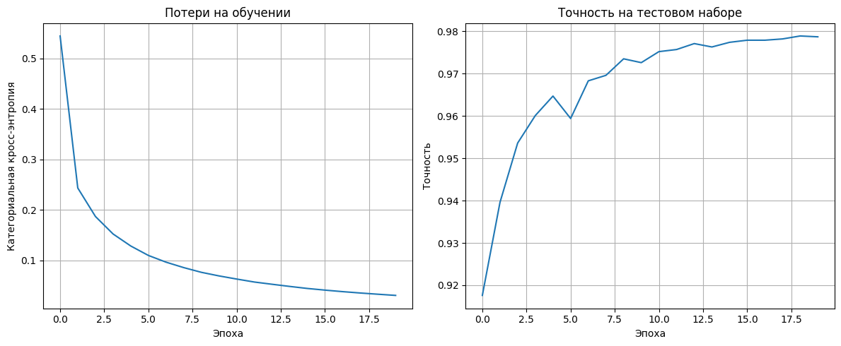

Рисунок 1– Графики обучения модели

Проверка работы нейронной сети на нескольких изображениях

def visualize_predictions(model, x_test, y_test, x_test_flat, num_images=10):

"""Визуализация предсказаний модели на тестовых изображениях"""

# Выбираем случайные изображения из тестового набора

indices = np.random.choice(range(len(x_test)), num_images, replace=False)

sample_images = x_test[indices]

sample_labels = y_test[indices]

sample_images_flat = x_test_flat[indices]

# Получаем предсказания модели

predictions = model.predict(sample_images_flat)

proba = model.predict_proba(sample_images_flat)

# Создаем график

plt.figure(figsize=(15, 8))

rows = int(np.ceil(num_images / 5))

for i in range(num_images):

plt.subplot(rows, 5, i+1)

# Отображаем изображение

plt.imshow(sample_images[i], cmap='gray')

plt.axis('off')

# Определяем цвет текста в зависимости от правильности предсказания

pred_color = 'green' if predictions[i] == sample_labels[i] else 'red'

# Добавляем информацию о предсказании

title = f"True: {sample_labels[i]}\nPred: {predictions[i]}\nProba: {proba[i][predictions[i]]:.2f}"

plt.title(title, color=pred_color, fontsize=10)

plt.tight_layout()

plt.show()

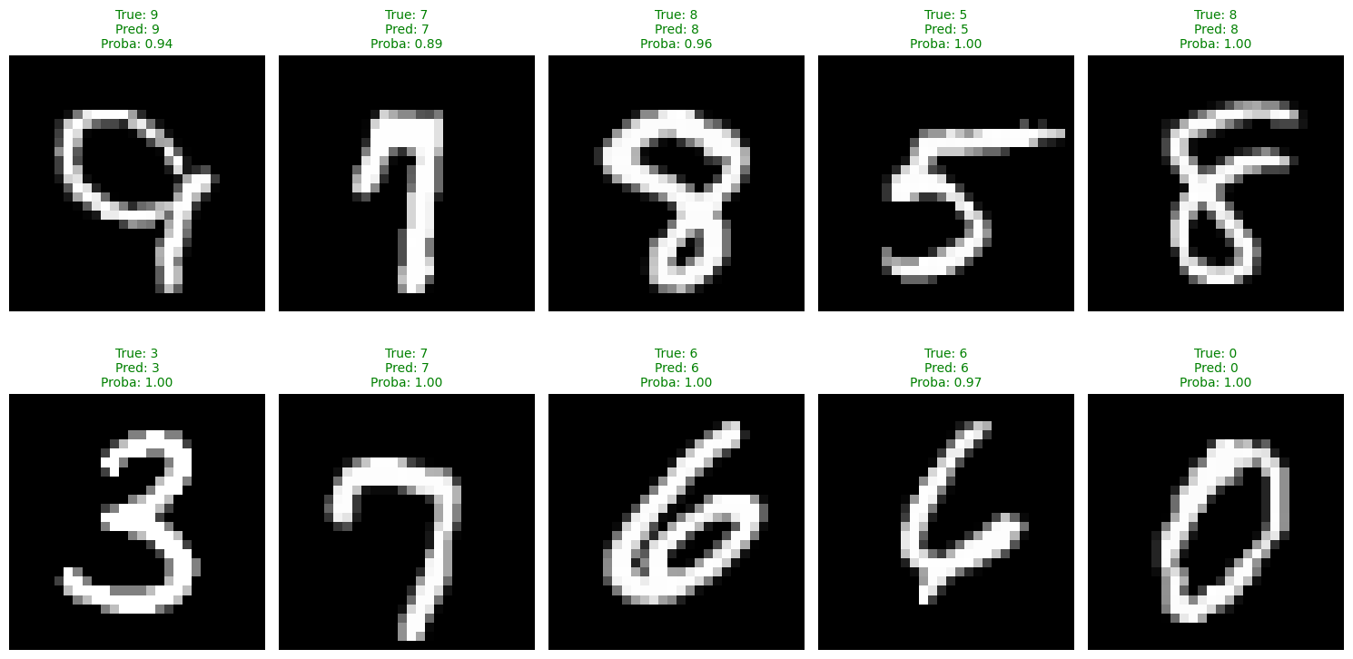

Рисунок 2 – Тестирование работы нейросети

Данный код можно запустить по ссылке <https://github.com/Aftershock280/Neuron>, скачать файл: 1Лаба.ipynb и запустить его в Google Colab.